Федеральное государственное автономное образовательное

учреждение высшего образования

Университет ИТМО

Дисциплина: Информационные системы и базы данных **Лабораторная работа 1**

Вариант 284691

**Выполнил:**

# Козлов В.Н.

**Группа:** P33111

**Преподаватель:**

# Николаев Владимир Вячеславович

2021 г.Санкт-Петербург

# Задание

Для выполнения лабораторной работы №1 необходимо:

1. На основе предложенной предметной области (текста) составить ее описание. Из полученного описания выделить сущности, их атрибуты и связи.
2. Составить инфологическую модель.
3. Составить даталогическую модель. При описании типов данных для атрибутов должны использоваться типы из СУБД PostgreSQL.
4. Реализовать даталогическую модель в PostgreSQL. При описании и реализации даталогической модели должны учитываться ограничения целостности, которые характерны для полученной предметной области.
5. Заполнить созданные таблицы тестовыми данными.

Для создания объектов базы данных у каждого студента есть своя схема.

Название схемы соответствует имени пользователя в базе studs (sXXXXXX). Команда для подключения к базе studs:

psql -h pg -d studs

Каждый студент должен использовать свою схему при работе над лабораторной работой №1 (а также в рамках выполнения 2, 3 и 4 этапа курсовой работы).

# Исходный текст задания (var. 284691)

# Спустя еще примерно минуту двигатель вышел на полную тягу. Все разразились аплодисментами, но Таня тут же успокоила страсти. Пусть даже ЭАЛ и работает безукоризненно, очень многое оставалось пока неясным. Например, могло не выдержать основание главной антенны "Дискавери", служившее сейчас опорой "Леонову", - хотя главный конструктор (давно ушедший в отставку) и уверял, что запас прочности вполне достаточен...

# Описание предметной области

Описание, которое получилось выделить для проектируемой базы:

Существуют корабли, которые оснащены элементами, такими как двигатель, антенна и компьютер. У них есть свои свойства. На корабле находятся люди, у которых есть профессии. Человек может быть в отставке.

# Список сущностей и их классификацию

Стержневые:

Spaceships

* Id
* Name
* Space Object

Space Objects

* Id
* name
* is_planet
* x
* y

Persons

* id
* name
* surname

Posts

* id
* country
* profession

Accessories

* id

Artifacts

* id
* name
* color
* weight

Life Forms

* id
* name
* population
* is_reasonable

Ассоциативные:

Jobs

* id
* Person
* Post
* Is_vacation

Характеристики:

Engines

* Id
* Name
* Power

Antennas

* Id
* Name
* Endurance
* Range

Computers

* Id
* Name
* power

# Инфологическая модель

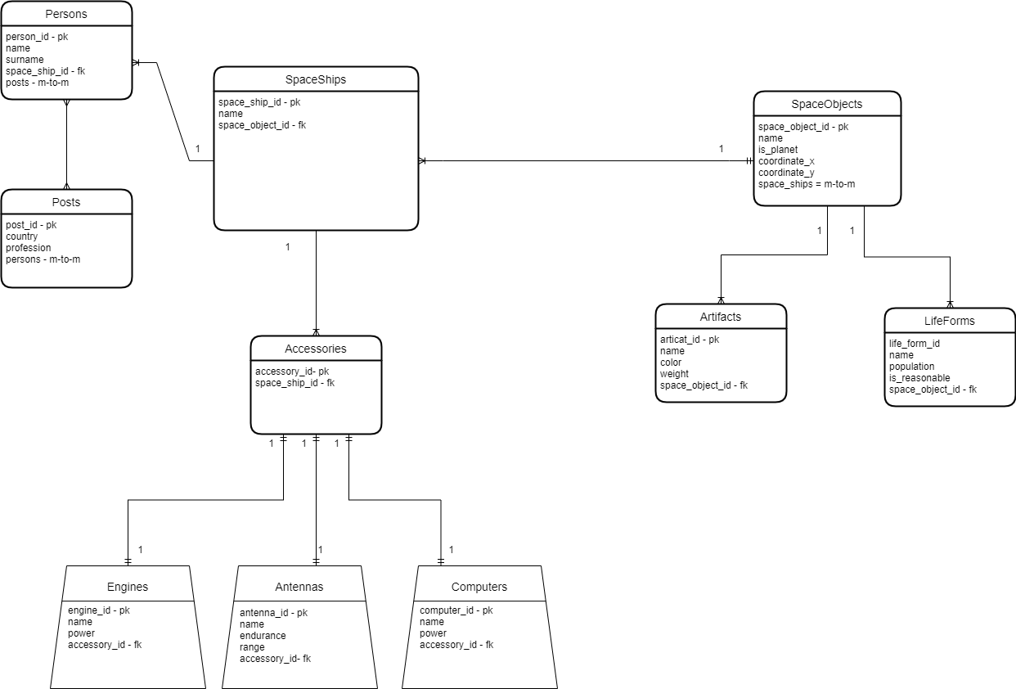

# Даталогическая модель

# 

# Реализация даталогической модели на SQL

create table "SpaceObjects"

(

space_object_id bigint primary key,

name varchar(30),

is_planet boolean,

coordinate_x bigint,

coordinate_y bigint

);

create table "Artifacts"

(

artifact_id bigint primary key,

name varchar(30),

color varchar(30),

weight double precision not null check (weight > 0),

space_object_id bigint,

foreign key (space_object_id) references "SpaceObjects" (space_object_id) on delete set null

);

create table "LifeForms"

(

life_form_id bigint primary key,

name varchar(30),

population bigint not null check (population > 0),

is_reasonable boolean,

space_object_id bigint not null,

foreign key (space_object_id) references "SpaceObjects" (space_object_id) on delete cascade

);

create table "SpaceShips"

(

space_ship_id bigint primary key,

name varchar(30),

space_object_id bigint,

foreign key (space_object_id) references "SpaceObjects" (space_object_id) on delete set null

);

create table "Accessories"

(

accessory_id bigint primary key,

space_ship_id bigint,

foreign key (space_ship_id) references "SpaceShips" (space_ship_id) on delete set null

);

create table "Engines"

(

engine_id bigint primary key,

name varchar(30),

power integer not null check (power > 0),

accessory_id bigint not null unique,

foreign key (accessory_id) references "Accessories" (accessory_id) on delete cascade

);

create table "Antennas"

(

antenna_id bigint primary key,

name varchar(30),

endurance integer not null check ( endurance > 0 and endurance <= 100 ),

range integer not null check ( range > 0 ),

accessory_id bigint not null unique,

foreign key (accessory_id) references "Accessories" (accessory_id) on delete cascade

);

create table "Computers"

(

computer_id bigint primary key,

name varchar(30),

power integer not null check ( power > 0 ),

accessory_id bigint not null unique,

foreign key (accessory_id) references "Accessories" (accessory_id) on delete cascade

);

create table "Persons"

(

person_id bigint primary key,

name varchar(30),

surname varchar(30),

space_ship_id bigint,

foreign key (space_ship_id) references "SpaceShips"(space_ship_id) on delete set null

);

create table "Posts"

(

post_id bigint primary key,

country varchar(30),

profession varchar(50) not null

);

create table "Jobs"

(

job_id bigint primary key,

person_id bigint not null,

post_id bigint not null,

is_vacation boolean,

foreign key (person_id) references "Persons" (person_id) on delete cascade,

foreign key (post_id) references "Posts" (post_id) on delete restrict

);

insert into "SpaceObjects" values(1, 'Earth', true, 0, 0);

insert into "SpaceObjects" values(2, 'Mars', true, 1234, -84773);

insert into "SpaceObjects" values(3, 'Moon', false, 44, -3245);

insert into "SpaceObjects" values(4, 'Limb', true, 6757685, 6758468);

insert into "SpaceObjects" values(5, 'Sun', false, -4574, -556478);

insert into "SpaceShips" values(1, 'Leonov', 1);

insert into "SpaceShips" values(2, 'Discovery', 1);

insert into "SpaceShips" values(3, 'MC1', 4);

insert into "SpaceShips" values(4, 'Pop It', 2);

insert into "SpaceShips" values(5, 'Joga-2', null);

insert into "Persons" values(1, 'Victor', 'Kozlov', 1);

insert into "Persons" values(2, 'Elena', 'Vanka', 5);

insert into "Persons" values(3, 'Petr', 'Parker', 1);

insert into "Persons" values(4, 'Vlad', 'Paper', 2);

insert into "Persons" values(5, 'Glent', 'Cobicorm', 2);

insert into "Persons" values(6, 'Stas', 'Davidov', 3);

insert into "Persons" values(7, 'Kok', 'Podkop', 4);

insert into "Persons" values(8, 'Bruk', 'Varnavski', 2);

insert into "Persons" values(9, 'Adel', 'Pokrova', null);

insert into "Persons" values(10, 'Camil', 'Carasko', 5);

insert into "Posts" values(1, 'Russia', 'Pilot');

insert into "Posts" values(2, 'USA', 'Pilot');

insert into "Posts" values(3, 'Russia', 'Mechanic');

insert into "Posts" values(4, 'USA', 'Mechanic');

insert into "Posts" values(5, 'Columbia', 'Chef');

insert into "Accessories" values(1, 1);

insert into "Accessories" values(2, 1);

insert into "Accessories" values(3, 1);

insert into "Accessories" values(4, 2);

insert into "Accessories" values(5, 2);

insert into "Accessories" values(6, 2);

insert into "Accessories" values(7, 3);

insert into "Accessories" values(8, 3);

insert into "Accessories" values(9, 3);

insert into "Accessories" values(10, 4);

insert into "Accessories" values(11, 4);

insert into "Accessories" values(12, 4);

insert into "Accessories" values(13, 5);

insert into "Accessories" values(14, 5);

insert into "Accessories" values(15, 5);

insert into "Engines" values(1, 'Engine A', 100, 1);

insert into "Engines" values(2, 'Engine B', 200, 4);

insert into "Engines" values(3, 'Engine C', 150, 7);

insert into "Engines" values(4, 'Engine D', 170, 10);

insert into "Engines" values(5, 'Engine R', 340, 13);

insert into "Antennas" values(1, 'Antenna A', 100, 10000, 2);

insert into "Antennas" values(2, 'Antenna B', 97, 20000, 5);

insert into "Antennas" values(3, 'Antenna C', 99, 432423, 8);

insert into "Antennas" values(4, 'Antenna D', 88, 10000, 11);

insert into "Antennas" values(5, 'Antenna R', 67, 30000, 14);

insert into "Computers" values(1, 'EAL', 2000, 3);

insert into "Computers" values(2, 'EAL 2', 3000, 6);

insert into "Computers" values(3, 'EAL A', 2500, 9);

insert into "Computers" values(4, 'EAL A2', 4000, 12);

insert into "Computers" values(5, 'EAL 3000', 3000, 15);

insert into "Artifacts" values(1, 'Rok', 'blue', 0.1, 1);

insert into "Artifacts" values(2, 'Polak', 'purple', 231.01, 2);

insert into "Artifacts" values(3, 'Kobolt', 'black', 23.23, 3);

insert into "Artifacts" values(4, 'Polak 2', 'deep purple', 232.232, 2);

insert into "LifeForms" values(1, 'Human', 7000000000, true, 1);

insert into "LifeForms" values(2, 'Marsians', 1, true, 2);

insert into "LifeForms" values(3, 'Animals', 77000000000, false, 1);

insert into "LifeForms" values(4, 'Limbesis', 500000, true, 4);

insert into "Jobs" values(1, 1, 1, true);

insert into "Jobs" values(2, 2, 1, true);

insert into "Jobs" values(3, 3, 2, true);

insert into "Jobs" values(4, 4, 4, true);

insert into "Jobs" values(5, 5, 3, true);

insert into "Jobs" values(6, 6, 5, true);

insert into "Jobs" values(7, 7, 5, true);

insert into "Jobs" values(8, 8, 2, false);

insert into "Jobs" values(9, 9, 4, true);

insert into "Jobs" values(10, 10, 3, true);

# Вывод

В результате выполнения лабораторной работы были применены навыки выявления сущностей по описанию предметной области, создана инфологическая и даталогическая модель, получены навыки написания DDL и DML запросов на языке SQL для базы данных PostgreSQL.

select "LifeForms".name from "LifeForms" inner join "SpaceObjects" on "LifeForms".space_object_id = "SpaceObjects".space_object_id inner join "SpaceShips" on "SpaceShips".space_object_id = "SpaceObjects".space_object_id inner join "Persons" on "Persons".space_ship_id = "SpaceShips".space_ship_id where "Persons".person_id = 1;